Es muss noch etwas zum Schiffsbau, zum Hafen und zu Ereignissen gemacht werden.
Einige Teile dieser Seite wurden mit KI erstellt. Mehr dazu hier.

Xantener Schifffahrt
Die Xantener Schifffahrt bezeichnet die historische Nutzung des Rheins als Verkehrsweg im Raum Xanten, Deutschland. Seit Jahrhunderten dient der Fluss als wichtige Handelsroute und trägt zur wirtschaftlichen Entwicklung der Region bei.

Geschichte

Lage
Xanten (51° 40′ 0″ N, 6° 27′ 0″ E) war zur Zeit der Colonia Ulpia Traiana nur ungefähr 175 Meter südlich von Rhein, heut ist die ganze Stadt inklusive den APX (Archäologischen Park Xanten, genau am Ort wo Colonia Ulpia Traiana war) über 2 km westlich vom Rhein wegen Flussmigration.

Wasserwege und Hafen
Der Hafen zur Zeit der Colonia Ulpia Traiana lag östlich der Stadt in einer Rheinschleife. Er war ein wichtiger Knotenpunkt der Fernhandelswege und diente der Versorgung der Stadt.

Schiffsbau und Technologie
Der Schiffsbau in Xanten hat dazu geführt, dass die Schiffe effizienter zum Ziel kamen wegen Wendigkeit und Schnelligkeit, was lang anhaltende Wirkung hatte in der Wirtschaft vom römischen Reich.

Navis Actuariae

Navis Longa
Navēs Longae sind nicht eine spezifische Schiffssorte, sondern eine Gattung Schiffe, die aus der Bireme, Trireme, Quadrireme, Quinquereme, Hexareme, Septireme, Liburnen und der Hemiolia bestehen. Aber all diese Schiffe haben was gemeinsam, sie sind zwischen 30 und 45 Meter lang, haben Segel, haben einen niedrigen Freibord, sind Carvel gebaut, sind Militärschiffe und haben mehrere Bänke und Ruder. Die Namen viele dieser Schiffe sind darauf basiert, wie viele Bänke es gibt. Die Bireme hat 2, Die Trireme 3, die Quadrireme 4, die Quinquereme 5, die Hexareme 6 und die Septireme 7.

Lusoria
Lusorien sind schlanke Militärschiffe/Ruderboote, die für Flüsse gebaut wurden. Verschiedene Lusorien haben verschiedene Größen, obwohl es keine bekannten Arten von Lusorien gibt, sind sie alle ungefähr 20 Meter groß, 3 Meter breit und 80 cm hoch. Die Balken sind meistens ungefähr 25 cm lang, 3 cm dick, und werden Carvel gebaut. Der Grund dafür ist warscheinlich, sodass sie weniger Widerstand mit dem Wasser haben, weniger elastisch sind , was dazu führt, dass sie robuster sind, einfach zum reparieren, ohne dass Veränderungen zum Schiff passieren, und einfacher bei Flüssen die nicht so tief sind zu manövrieren. Der Kiel ist normalerweise 5 cm groß. Sie sind meistens aus Eichenholz. Die Spanten sind durchschnittlich 30 cm außeinander.
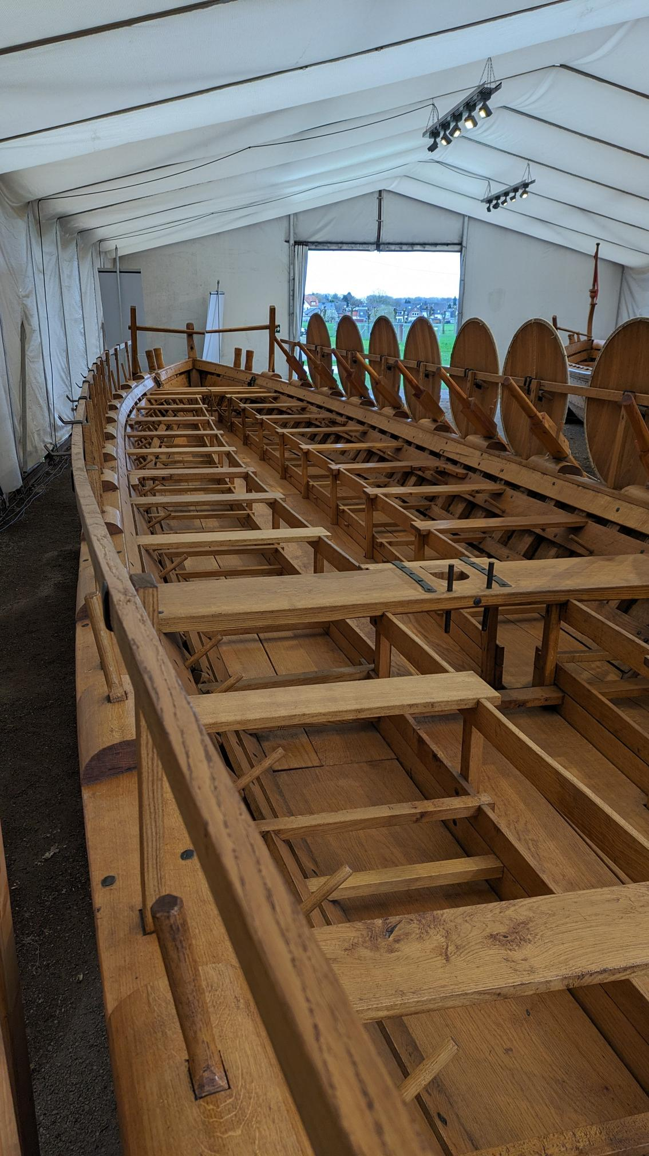Bild einer nachgebauten Lusoria, die 17,6 Meter lang, 2,7 Meter breit und 72cm hoch ist, Vorbild der Rekonstruktion sind mehrere Schiffswracks aus Mainz, die alle den selben Typ haben und aus dem 4.Jh.n.Chr.

Wirtschaft

Persönlichkeiten und Ereignisse

Quellen
https://www.uni-bamberg.de/arp/forschung/forschungen-in-der-roemischen-provinz-germania-inferior/die-funde-aus-dem-hafen-der-colonia-ulpia-traianaxanten/

